Funktionsspecifikation Verksamhetsregister
Funktionsspecifikation Verksamhetsregister 1
1 Dokumenthistorik 3
2 Inledning 3
3 Krav som uppfylls i denna funktionsspecifikation 3
3.1 D5.8 Verksamhetsregister 3
3.2 D5.13 Verksamhetsrapporter 6
3.3 K407 tilltalsnamn verkreg 7
3.4 K463 Födelsedatum i verkreg 7
3.5 K474 Ta bort meddelande 7
Användningfall 8
3.6 A 14.1 Registrering i verksamhetsregister 8
3.7 A 14.2 Ändring i verksamhetsregister 9
3.8 A 14.3 Rapporter från verksamhetsregister 12
3.9 A 14.4 Kopiera personer från träfflista till verksamhetsregister 13
4 Behörighet 15
5 Formulär 15
5.1 Sök verksamhet [ver001] 15
5.1.1 Bakgrund 15
5.1.2 Layout 16
5.1.3 Felmeddelanden 17
5.1.4 Behandlingsregler 17
5.2 Verksamhetsgrupp [ver010], [ver013] 18
5.2.1 Bakgrund 18
5.2.2 Layout 18
5.2.3 Felmeddelanden 22
5.2.4 Behandlingsregler 22
5.3 Deltagare [ver011] 26
5.3.1 Bakgrund 26
5.3.2 Layout 27
5.3.3 Felmeddelanden 30
5.3.4 Behandlingsregler 30
5.4 Byta funktion [ver012] 30
5.4.1 Bakgrund 30
5.4.2 Layout 30
5.4.3 Felmeddelanden 31
5.4.4 Behandlingsregler 31
5.5 Kopiera till Verksamhet [ver005] 31
5.5.1 Bakgrund 31
5.5.2 Layout 31
5.5.3 Felmeddelanden 33
5.5.4 Behandlingsregler 33
5.6 Konfirmationsblankett [ver020] 33
5.6.1 Bakgrund 33
5.6.2 Layout 34
5.6.3 Felmeddelanden 35
5.6.4 Behandlingsregler 35
5.7 Bekräftelse [ver021] 36
5.7.1 Bakgrund 36
5.7.2 Layout 36
5.7.3 Felmeddelanden 37
5.7.4 Behandlingsregler 37

Dokumenthistorik
Händelse/Aktivitet | Utförd av | Tidpunkt | Dokumentversion
FS skapad. | MN | 2003-01-15 | 1.00
Uppdaterat hela FS efter Workshop 2003-01-21 med Fredrik.  Lagt in Anv.fallen. | MN | 2003-01-28 | 1.01
Uppdaterat med nya bilder. | MN | 2003-01-31 | 1.02
Uppdaterat hela FS efter feedback från Fredrik 2003-02-06. | MN | 2003-02-07 | 1.03
Uppdaterat Anv.fallen efter feedback från Fredrik 2003-02-06. | MN | 2003-02-11 | 1.04
Uppdaterat bilder. | MN | 2003-05-09 | 1.05
Tagit bort knappen ”Avsluta deltagare” i frmVerksamhetDeltagare. | MN | 2003-08-08 | 1.06
Uppdaterat specen inför pilotdrift. | MN | 2003-09-29 | 1.07
Uppdaterat FS inför version 3.  Lagt in referens till Kravnr. | MN | 2004-11-25 | 1.08
Uppdaterat inför Acceptanstest version 3. | MN | 2005-08-17 | 1.09
Diverse uppdateringar | CF | 2005-12-07 | 1.10

Inledning
Verksamhetsregistrets huvudsakliga funktion är att hjälpa enheterna att hantera diverse verksamhetsgrupper administrativt. Exempel på verksamhetsgrupper är konfirmandgrupper och körer.

Krav som uppfylls i denna funktionsspecifikation

D5.8 Verksamhetsregister
D5.8.1 | Datalagring | Verksamhetsregistret skall lagra data i Organisationsregistrets tabellverk. (Uppkoppling via ODBC/JDBC är möjlig). | S
D5.8.2 | Samverkan med Schlumberger Sema Infodata | Leverantören skall samverka med SchlumbergerSema när detta är nödvändigt efter samråd med beställaren. | S
D5.8.3 | Endast personnummersatta personer | Organisationsregistrets tabellverk tillåter inte att personer utan personnummer finns registrerade. Endast personnummersatta personer skall lagras i verksamhetsregistret. | S
D5.8.4 | Verksamhetstyper | Endast vissa verksamhetstyper i Organisationsregistret skall vara möjliga att se/hantera i Verksamhetsregistret. | S
D5.8.5 | Verksamhet på församlingar | Varje verksamhet i verksamhetsregistret skall vara kopplad till en församling. | S
D5.8.6 | Visning av verksamhet på församlingar | På verksamhetssidan skall alltid en församling vara vald. Det skall vara möjligt att växla församling. När en församling är vald skall en träfflista med samtliga verksamhetsgrupper på vald församling visas. | S
D5.8.7 | Deltagare | I Verksamhetsregistret skall det som benämns som uppdrag i Organisationsregistret benämnas deltagare. | S
D5.8.8 | Verksamhetstyper | Initialt skall följande verksamhetstyper vara möjliga att registrera på i Verksamhetsregistret:  - Konfirmandgrupp  - Kör  - Barn och ungdom  - Övrigt  Man skall kunna ha flera grupper av samma verksamhetstyp i en församling. | S
D5.8.9 | Visning av verksamhetstyper | Det skall vara möjligt att se verksamheter som registrerats i Organisationsregistret i verksamhetsregistret. Exempel på verksamheter som ska visas:  - Kyrkoråd  - Kyrkofullmäktige  (Verksamhetsrapporter, personrapporter m.m. skall finnas tillgängliga också för dessa verksamheter. Enda skillnaden är att det inte skall gå att ändra dessa verksamheter från verksamhetsregistret.) | S
D5.8.10 | Verksamhetsnamn | En verksamhet skall kunna ha ett namn.  (Exempel:  Enskede församling skapar tre konfirmandgrupper.  Verksamhetstypen för alla grupperna är konfirmandgrupp  Grupperna ges namnen: grupp1, grupp2 och grupp3.) | S
D5.8.11 | Skapa verksamhetsgrupp | En ny verksamhetsgrupp skall kunna skapas genom att man väljer skapa ny verksamhetsgrupp från verksamhetssidan. Man får då välja verksamhetstyp bland tillgängliga verksamhetstyper och ange verksamhetsnamn. Verksamhetsgruppen skapas då för den församling som för närvarande är vald. | S
D5.8.12 | Överföring av sökresultat till verksamhetsregister | Från en träfflista som visar personposter (t. ex. efter en personsökning) skall det vara möjligt att föra över en/flera/alla person/personer i listan till en existerande verksamhetsgrupp. | S
D5.8.13 | Funktionstyper | Initialt skall följande funktionstyper vara möjliga att registrera på i Verksamhetsregistret:  - Deltagare  - Köande  - Ledare | S
D5.8.14 | Visning av verksamhetsgrupp | Personer som är registrerade i en verksamhetsgrupp skall visas upp i en träfflista med personer.  Detta innebär att uttag av personrapporter (t ex adressetiketter) är möjliga i enlighet med kapitel 5.13. | S
D5.8.15 | Visning av person i grupp | Vid visning av person (efter val från träfflista) skall följande uppgifter presenteras:  Folkbokföringsnamn (Går ej att ändra)  Tilltalsnamn (Ifylles automatiskt initialt, men går att ändra.)  Adress (Folkbokföringsadress,går ej att ändra)  Telefon (Skall gå att mata in/ändra från detta visningsgränssnitt.)  Anteckningar (Skall gå att mata in/ändra från detta visningsgränssnitt. Här kan man t. ex. ange särskild adress, namn på förändrar???, ytterligare telefonnummer eller andra uppgifter som kan tänkas behövas.)  Det skall vara möjligt att från denna dialog ändra funktionstyp för personen. (T. ex. ändra från köande till deltagare.) | S
D5.8.16 | Utskrift av konfirmations-blankett | Det skall vara möjligt skriva ut en konfirmationsblankett i listform för deltagarna i en verksamhetsgrupp. (Preliminära ministerialboksregistreringar skall skapas för samtliga personer.) | S
D5.8.17 | Registrera personer | Det skall vara möjligt att lägga till deltagare i en verksamhetsgrupp på följande två sätt:  - Från en träfflista som visar personer (t. ex. efter en personsökning, så markerar man den/de personer som ska föras till en verksamhetsgrupp och väljer Kopiera till verksamhet.Man får då välja församling, välja verksamhetsgrupp och funktionstyp.)  - Från verksamhetsregistret när aktuell grupp är vald välja lägg till person. Ange personnummer. Ange funktionstyp. | S

D5.13 Verksamhetsrapporter
D5.13.37 | Alla uppgifter | En rapport skall finnas där man skriver ut samtliga uppgifter för en verksamhetsgrupp, inklusive deltagare (med personnummer, namn, adress, telefon och anteckningar). | S | V
D5.13.38 | Konfirmations-blankett | En konfirmationsblankett skall finnas där konfirmanderna presenteras i listform. Denna blankett skrivs ut från träfflista med personer, men bara från träfflistan med personer som finns för en grupp i verksamhetsregistret. | S | V
D5.13.39 | Grupplista per församling | En lista med samtliga verksamhetsgrupper i en församling skall finnas.  Innehåll:  Verksamhetstyp, verksamhetsnamn, ansvarig, antal deltagare (antal i kö.) | S | V

K407 tilltalsnamn verkreg
Se kravdokumentet. Kravet borde stå här istället för hänvisning till dokumentet.

K463 Födelsedatum i verkreg
När man öppnar en grupp och får fram skrollistan så finns ju där Namn, Funktion, Start- och slutdatum. Men vad jag saknar är födelsedatum där.
Tillägg av födelsedatum på detaljbild för verksamhetsgrupp (listbild deltagare).

K474 Ta bort meddelande
Meddelandet: "Personen finns inte i Organisationsregistret, vill du söka i Centrala tillhörighetsregistret" vill vi ta bort. Sökningen ska gå vidare till Kbok utan att visa detta meddelande.

Användningfall

A 14.1 Registrering i verksamhetsregister
Namn: Registrering i verksamhetsregister
Nr: A14.1
Syfte: Uppgifter om verksamhetsgrupp och deltagare i
verksamhetsgrupp skall registreras.
Aktörer: Användare (B2 Handläggare kyrkobokföring med begränsad behörighet, B3 Handläggare kyrkobokföring och B5 Lokal administratör )
System

Roller: Deltagare – den person som registreras i en verksamhetsgrupp
Förvillkor: -
Eftervillkor: Poster i verksamhetsregistret i behörig församling.

Indata: Verksamhetsnamn, verksamhetstyp, personnummer, funktionstyp, adress, telefonnummer, e-postadress, startdatum, slutdatum.
Utdata: -
Startimpuls: Användaren vill göra registrering i verksamhetsregistret

Användare | System | Kommentar
1. Användningsfallet initieras av att uppgifter skall registreras i verksamhetsregistret.
2. Användaren väljer ”Verksamhetsregister” med motsvarande ikon på skrivbordet eller under menypunkten ”Arbeta med”. | 3. Systemet visar en träfflista med verksamhetsgrupper för vald församling.  (Ikoner för ny verksamhetsgrupp samt ändra och ta bort verksamhetsgrupp visas.)
4. Om användaren vill växla församling väljs denna i combobox med församlingar som användaren har behörighet till. Gå till 3.  Annars väljer användaren önskad verksamhetsgrupp ur träfflistan.  Om användaren vill registrera ny verksamhetsgrupp, undantag 1. | 5. Systemet visar uppgifter om vald verksamhetsgrupp inklusive eventuella deltagare.  (Ikoner för nya deltagare och ta bort deltagande visas också.)
6. Användaren väljer registrering av ny deltagare. | 7. Systemet visar skärmbild för inmatning av deltagaruppgifter.
8. Användaren anger personnummer. | 9. Systemet hämtar uppgifter för deltagaren och presenterar på skärmbilden.
10. Användaren anger funktionstyp (deltagare, köande eller ledare), gör eventuella tillägg/justeringar och trycker Spara. | 11. Systemet visar verksamhetsgruppen med den nya deltagaren och lagrar uppgifterna i databasens verksamhetsregister.
12. Om fler deltagare skall registreras gå till 6, annars STOPP.

Undantag 1, Ny verksamhetsgrupp.
Användare | System | Kommentar
U1. Användaren trycker på Ny-ikon. | U2. Systemet visar skärmbild för ny verksamhetsgrupp.
U3. Användaren anger verksamhetsnamn och väljer verksamhetstyp. | U4. Systemet visar verksamhetsuppgifterna.
U5. Användaren trycker Spara | U6. Systemet lagrar uppgifterna i databasens verksamhetsregister.
U7. Om deltagare skall registreras gå till 6, annars STOPP.

A 14.2 Ändring i verksamhetsregister
Namn: Ändring i verksamhetsregister
Nr: A14.2
Syfte: Uppgifter om verksamhetsgrupp och deltagare i
verksamhetsgrupp skall ändras eller tas bort.
Aktörer: Användare (B2 Handläggare kyrkobokföring med begränsad behörighet, B3 Handläggare kyrkobokföring och B5 Lokal administratör )
System
Roller: Deltagare – den person som registreras i en verksamhetsgrupp
Förvillkor: Verksamhetsgrupp med eventuella deltagare finns
Eftervillkor: Uppdaterade poster i verksamhetsregistret i behörig
församling.
Indata: Verksamhetsnamn, verksamhetstyp, personnummer, funktionstyp, adress, telefonnummer, e-postadress, startdatum, slutdatum.
Utdata: -
Startimpuls: Användaren vill göra registrering i verksamhetsregistret

Användare | System | Kommentar
1. Användningsfallet initieras av att uppgifter skall ändras eller tas bort i verksamhetsregistret.
2. Användaren väljer ”Verksamhetsregister” med motsvarande ikon på skrivbordet eller under menypunkten ”Arbeta med”. | 3. Systemet visar en träfflista med verksamhetsgrupper för vald församling.  (Ikoner för ny verksamhetsgrupp samt ändra och ta bort verksamhetsgrupp visas.)
4. Om användaren vill växla församling väljs denna i combobox med församlingar som användaren har behörighet till. Gå till 3.  Annars väljer användaren önskad verksamhetsgrupp ur träfflistan.  Om användaren vill ändra uppgifter om verksamhetsgruppen, undantag 1. | 5. Systemet visar uppgifter om vald verksamhetsgrupp inklusive eventuella deltagare.  (Ikoner för nya deltagare, avsluta deltagande och ta bort deltagande visas också.)
6. Användaren öppnar posten genom att dubbelklicka på en deltagare.  Om deltagare (en eller flera) skall tas bort, undantag 3. | 7. Systemet visar skärmbild med deltagarens personuppgifter.
8. Användaren ändrar uppgifter (namn, adress, telefonnummer m.m.)  Om funktionstypen skall ändras, undantag 2. | 9. Systemet visar ändrade uppgifter för deltagaren.
10. Användaren trycker Spara om uppgifterna är korrekta, annars gå till 8. | 11. Systemet lagrar uppgifterna i databasens verksamhetsregister och visar verksamhetsgruppen inklusive deltagare.
12. Om fler deltagare skall ändras gå till 6, annars STOPP.

Undantag 1, Ändra uppgifter om verksamhetsgrupp.
Undantaget beskriver ändring av uppgifter gemensamma för verksamheten på separat skärmbild.
Användare | System | Kommentar
U1. Användaren dubbleklickar på verksamhetsgruppen. | U2. Systemet visar verksamhetsuppgifterna (utan eventuella deltagare).
U3. Användaren ändrar uppgifter (verksamhetsnamn, verksamhetstyp) och avslutar registreringen. | U4. Systemet visar verksamhetsuppgifterna.
U5. Användaren trycker Spara | U6. Systemet lagrar uppgifterna i databasens verksamhetsregister.
U7. STOPP.

Undantag 2, Ändra funktionstyp på deltagare.
Ändring av funktionstyp på deltagare, (t. ex. från köande till deltagare) kräver särskild hantering för att undvika inkonsistens i databasen vid avbrott. I OrgReg kan funktionstypen ändras endast för preliminära uppdrag, ej för bekräftade. I VerkReg blir alla uppdrag (=deltaganden) bekräftade direkt vid registrering.
Vid ändring av funktionstyp skapas en ny post med dagens datum som startdatum och i den gamla posten sätts slutdatum lika med gårdagens datum.
Användare | System | Kommentar
U1. Användaren trycker på ikon Byta funktionstyp. | U2. Systemet visar skärmbild med deltagareuppgifter som är spärrade för ändring och en combobox med de funktionstyper som är aktuella för vald verksamhetsgrupp.
U3. Användaren väljer önskad funktionstyp och avslutar registreringen. | U4. Systemet visar deltagaruppgifterna med den ändrade funktionstypen.
U5. Användaren trycker Spara | U6. Systemet lagrar uppgifterna i databasens verksamhetsregister.
U7. Om flera deltagare skall ändras gå till 6, annars STOPP.

Undantag 3, Ta bort deltagare.
Undantaget beskriver borttag av en eller flera deltagare.
Användare | System | Kommentar
U1. Användaren markerar en eller flera deltagare och trycker på särskild ikon för borttag. | U2. Systemet frågar om markerade deltagare skall tas bort från verksamhetsgruppen.
U3. Användaren bekräftar registreringen. | U4. Systemet visar verksamhetsuppgifterna utan de borttagna deltagarna..
U5. Användaren trycker Spara | U6. Systemet lagrar uppgifterna i databasens verksamhetsregister.
U7. STOPP.

A 14.3 Rapporter från verksamhetsregister
Namn: Rapporter från verksamhetsregister
Nr: A14.3
Syfte: Utskrift av olika rapporter från verksamhetsregistret
Aktörer: Användare (B2 Handläggare kyrkobokföring med begränsad behörighet, B3 Handläggare kyrkobokföring och B5 Lokal administratör )
System
Roller: Deltagare – den person som registreras i en verksamhetsgrupp
Förvillkor: Verksamhetsgrupp med eventuella deltagare finns
Eftervillkor: -
Indata: -
Utdata: Exempel:
1. Rapport med samtliga uppgifter för en (1) verksamhetsgrupp inklusive deltagare
2. Konfirmationsblankett, se användningsfall A6.2.
3. Grupplista per församling (lista med samtliga verksamhetsgrupper i en (1) församling)
4. Adressetiketter

Startimpuls: Användaren vill skriva ut verksamhetsrapporter

Användare | System | Kommentar
1. Användningsfallet initieras av att verksamhetsrapporter skall skrivas ut.
2. Användaren väljer ”Verksamhetsregister” med motsvarande ikon på skrivbordet eller under menypunkten ”Arbeta med”. | 3. Systemet visar en träfflista med verksamhetsgrupper för vald församling.
4. Om användaren vill växla församling väljs denna i combobox med församlingar som användaren har behörighet till. Gå till 3.  Annars markerar användaren önskad verksamhetsgrupp ur träfflistan och väljer Utskrift och ”Rapportlista”. | 5. Systemet visar rapportgränssnitt med valmöjligheter motsvarande de olika rapporterna.
6. Användaren väljer rapporttyp och anger utskrift. | 7. Systemet visar skrivarinställningar.
8. Användaren väljer eventuellt antal utskrifter (gör eventuella skrivarinställningar) och anger OK. | 9. Systemet skriver ut rapporten till vald skrivare.

A 14.4 Kopiera personer från träfflista till verksamhetsregister
Namn: Kopiera personer från träfflista till
verksamhetsregister
Nr: A14.4
Syfte: Funktionen används bl. a. då verksamhetsgrupper skall flyttas mellan
församlingar eller då personer i träfflista efter personsökning skall överföras till verksamhetsregistret enligt krav D5.8.12.
Kopiering kan endast ske till en existerande verksamhetsgrupp utan
deltagare.

Aktörer: Användare (B2 Handläggare kyrkobokföring med begränsad behörighet, B3 Handläggare kyrkobokföring och B5 Lokal administratör )
System
Roller: Deltagare – den person som registreras i en verksamhetsgrupp
Förvillkor: Verksamhetsgrupp som kopiering skall göras till måste finnas.
Träfflista med personer finns och personerna måste ha personnummer.
Eftervillkor: Deltagare kopierade till verksamhetsgrupp
Indata: -
Utdata: -
Startimpuls: Användaren vill kopiera deltagare till verksamhetsgrupp

Användare | System | Kommentar
1. Användningsfallet initieras av att deltagare skall kopieras till verksamhetsgrupp och att en träfflista med personer finns.
2. Användaren markerar de personer (eller deltagare om träfflistan är från verksamhets-registret) och väljer funktionen ”Kopiera till verksamhet” med motsvarande ikon på skrivbordet eller under menypunkten ”Arbeta med”. | 3. Systemet visar träfflista med verksamhetsgrupper som tillhör församlingar som användaren har behörighet till.
4. Användaren markerar den verksamhetsgrupp samt funktion som kopiering skall ske till och bekräftar kopieringen. | 5. Systemet visar verksamhetsuppgifterna med samtliga deltagarna.  Om deltagare har funktionstyper som saknas i den nya verksamhetsgruppen markeras dessa som ogiltiga och får ändras enligt användningsfall A14.2 undantag 2.
6 Användaren trycker Spara. | 7. Systemet lagrar uppgifterna i databasens verksamhetsregister.

Behörighet
Behörigheten styrs bl a med hjälp av roller enligt dokumentet Roller i Kyrkbokföringen och i Organisationsregistret (bilaga 19 i avtalet).
Följande roller är definierade:
B1 Anställd
B2 Handläggare kyrkobokföring med begränsad behörighet
B3 Handläggare kyrkobokföring
B4 Handläggare Organisationsregistret
B5 Lokal administratör
Till rollerna är knutet behörighetsrutiner enligt dokumentet K22 Behörighetsrutiner KBOK.

Formulär

Sök verksamhet [ver001]

Bakgrund
Hit kommer man genom att gå in under ”Arbeta med” i huvudmenyn och välja ”Verksamhetsregister...” eller genom att klicka på ikonen ”Verksamhetsregister” från ”Aktuellt” sidan [for001] frmAktuellt (se FS_Inloggning).

Layout
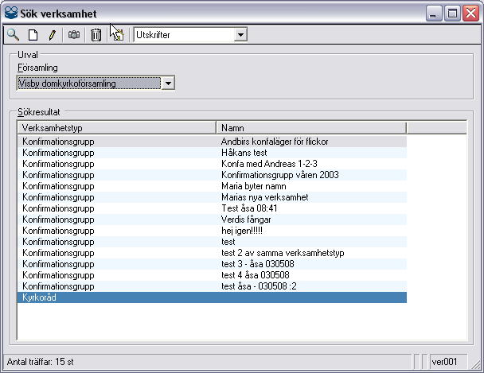frmSearchVerksamhet
Formulär objekt | Typ | Obl | Beskrivning/ Behandlingsregler | Objekt
Församling | Combobox | Y | Listar de församlingar man har behörighet till.  Default skall vara den inloggade församlingen. | m_Appl.BT_App.Anvandare.BehorigaEnheter
Sökresultat | Listview | N | Visa verksamhetsgrupper för vald församling. De som ej har Makulerad flaggan satt. | Verksamheter.FetchVerksamheterByAttribute
Verksamhetstyp | Kolumn | Y | Vilken verksamhetstyp. | Verksamhet.TypNamn
Namn | Kolumn | Y | Namn på verksamhetsgruppen. | Verksamhet.Namn

Händelse | Beskrivning | Metod | Vidare anrop
Kör (ikon) | Utför sökningen av verksamhetsgrupper för vald församling. | Search | Verksamheter.  FetchVerksamheterByAttribute
Ny (ikon)  Tooltip = Ny Verksamhet. | Öppnar Verksamhetsgrupp detaljen [ver010] frmVerksamhet i nyläge. | NyVerksamhet
Ändra (ikon)  Tooltip = Ändra verksamhet | Öppnar Verksamhetsgrupp detaljen [ver010] frmVerksamhet redigerings läge. | ÖppnaVerksamhet
Skärmdump (ikon)
Ta bort (ikon)  Tooltip = Makulera verksamhet | Makulera vald post. Ändrar statusen till ”M” och denna syns i inte i GUI, samt sätter slutdatum på samtliga ”uppdrag” som ingår i verksamheten till gårdagens datum.  Kontrollfråga är viktig här: ”Vill du ta bort verksamhetsgruppen?” | MakuleraVerksamhet | Verksamhet.MakuleraVerksamhet
Hem | Visa startsida
Rapporter (combobox) | Listar rapporter som i enlighet med metadata för rapporter ska visas i detta formulär. Ex. på rapport, se krav D5.13.39
Dubbelklick i listview Sökresultat | Öppnar Verksamhetsgrupp detaljen [ver010] frmVerksamhet med uppgifter för vald post. | ÖppnaVerksamhet

Felmeddelanden
[Finns ej]

Behandlingsregler
Träfflistan visar verksamheter som användaren har läsrättigheter eller skrivrättigheter och eventuella ytterligare behörigheter för. Träfflistan skall på raden visa om användaren saknar skrivrättighet för denna verksamhet i detta system. Om man inte har skrivrättighet till verksamhetsgruppen (styrs m.h.a. behörighet på verksamhetstypen, som avgör om man har skrivrättighet till verksamhetsgruppen) sätts bakgrundfärgen för raden till SteelBlue med vit text. Användaren kan därefter öppna ”Verksamhetsgrupp” [ver010] frmVerksamhet och ”Deltagare” [ver011] frmVerksamhetDeltagare i läsläge.

Verksamhetsgrupp [ver010], [ver013]

Bakgrund
Hit kommer man genom att gå in under ”Arbeta med” i huvudmenyn och välja ”Verksamhetsregister...” och dubbelklicka på en rad i träfflistan.

Layout

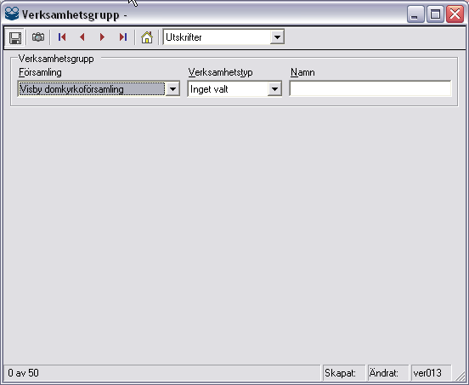
frmVerksamhet (Ny eller Ändra) [ver013]

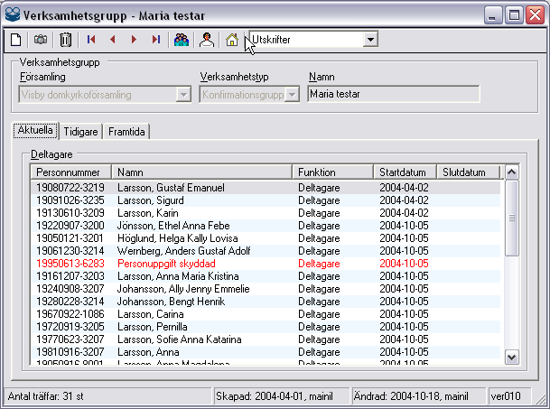
frmVerksamhet (Administrera deltagare) [ver010]

Formulär objekt | Typ | Obl | Beskrivning/ Behandlingsregler | Objekt
Församling | Combobox | Y | Listar de enheter som användaren har behörighet för.  Default den inloggade enheten vid nyläge. | BehorigaEnheter.Namn
Verksamhetstyp | Combobox | Y | Listar vilka verksamhetstyper som finns kopplade till enheten. | VerksamhetsTyper.Namn
Namn | Textbox(50) | Y | Namn på verksamhetsgruppen. | Verksamhet.Namn
Aktuella
Deltagare | Listview | Y | Listar aktuella deltagare. Startdatum skall vara mindre eller lika med idag och Slutdatum skall vara större än idag, lika med idag eller null och inte ha status M på uppdrag.  Sorterade på Namn kolumnen. | Verksamhet.Deltagare_plur
Personnummer | Kolumn | Y | Personens personnummer. | Deltagare.PersonNr
Namn | Kolumn | Y | Namn på personen.  {Efternamn}, {Förnamn}. | Deltagare.Kommanamn
Funktion | Kolumn | Y | Vilken funktion som deltagaren har i gruppen. | Deltagare.Funktiontyp.Namn
Startdatum | Kolumn | Y | Startdatum för deltagaren. | Deltagare.Startdatum
Slutdatum | Kolumn | N | Slutdatum för deltagaren. | Deltagare.Slutdatum
Tidigare
Deltagare | Listview | Y | Listar tidigare deltagare. Slutdatum skall vara mindre än idag och inte ha status M på uppdrag.  Sorterade på Namn kolumnen. | Verksamhet.Deltagare_plur
Personnummer | Kolumn | Y | Personens personnummer. | Deltagare.PersonNr
Namn | Kolumn | Y | Namn på personen.  {Efternamn}, {Förnamn}. | Deltagare.Kommanamn
Funktion | Kolumn | Y | Vilken funktion som deltagaren har i gruppen. | Deltagare.Funktiontyp.Namn
Startdatum | Kolumn | Y | Startdatum för deltagaren. | Deltagare.Startdatum
Slutdatum | Kolumn | N | Slutdatum för deltagaren. | Deltagare.Slutdatum
Framtida
Deltagare | Listview | Y | Listar Framtida deltagare. Startdatum skall vara större än idag och inte ha status M på uppdrag.  Sorterade på Namn kolumnen. | Verksamhet.Deltagare_plur
Personnummer | Kolumn | Y | Personens personnummer. | Deltagare.PersonNr
Namn | Kolumn | Y | Namn på personen.  {Efternamn}, {Förnamn}. | Deltagare.Kommanamn
Funktion | Kolumn | Y | Vilken funktion som deltagaren har i gruppen. | Deltagare.Funktiontyp.Namn
Startdatum | Kolumn | Y | Startdatum för deltagaren. | Deltagare.Startdatum
Slutdatum | Kolumn | N | Slutdatum för deltagaren. | Deltagare.Slutdatum

Händelse | Beskrivning | Metod | Vidare anrop
Ny (ikon)  Tooltip = Ny deltagare | Öppnar ”Deltagare” [ver011] frmVerksamhetDeltagare i ny läge. | NyDeltagare
Spara (ikon) | Sparar verksamhetsgruppen.  Endast tillgänglig vid ny eller ändra läge av verksamhet.  Därefter stängs fönstret. | SparaVerksamhet
Skärmdump (ikon)
Ta bort (ikon)  Tooltip = Makulera deltagare | Makulerar valda poster i deltagare i listan.  Styrs m.h.a. behörigheten om ikonen skall var tillgänglig.  Ej tillgänglig i nyläge. | MakuleraDeltagare
Första (ikon)

Föregående (ikon)

Nästa (ikon)

Sista (ikon)

Kopiera till verksamhet (ikon) | Öppnar ”Kopiera till verksamhet” [ver005] frmCopyVerksamhet. | KopieraTillVerksamhet
Skapa konfirmation (ikon) | Öppnar ”Konfirmationsblankett” [ver020] frmVerksamhetSkapa  Konfirmation. | SkapaKonfirmation
Hem | Visa startsida
Utskrifter (combobox) | Här finns ett antal rapporter för verksamhetsgrupper: namnlistor, adresslistor, telefonlistor, konfirmationsblanketter m m.  Se krav D5.13.37 och D5.13.38.
Dubbelklick i listview Sökresultat | Öppnar Deltagaredetaljen [ver011] frmVerksamhetDeltagare med uppgifter för vald post. | ShowDetail

Felmeddelanden
[Finns ej]

Behandlingsregler
Fälten i ramen ”Verksamhetsgrupp” skall vara Readonly om man dubbelklickar på träfflistan i ”Sök verksamhetsgrupp” [ver001] frmSearchVerksamhet men tillgängliga om man kommer från ”Ändra” eller ”Ny” ikonerna. När man är inne för att administrera deltagare kan man inte ändra verksamhetsgruppens uppgifter.
Verksamhetstyperna administreras bara från Orgreg.
När man valt församling måste vi från db hämta vilka verksamhetstyper som finns för enheten, samt vilka verksamhetstyper som användaren har behörighet att registrera på i VerkReg för denna enhet. Detta måste göras för att ge en möjlighet att hantera ytterligare verksamhetstyper i framtiden.
Eftersom ändra läget i bilden inte visar deltagarna så kan vi inte göra denna hantering. D.v.s. man kan inte byta verksamhetstyp för en befintlig grupp utan måste makulera den befintliga och skapa en ny.

Sammanställning från Kyrkan 2003-01-20
Workshop Organisationsregistret och verksamhetsregistret
Allmänt
Behovet av att förteckna deltagare i verksamheten inom Kyrkan ökar. Även behoven av att förteckna anställda m.m. blir allt större, och stiften har önskemål om att registren ska användas mer av de lokala enheterna.

Initialt skall endast ett fåtal verksamheter registreras och hanteras via VerkReg. Dock ska all utveckling av verksamhetsregistret ske med framtida vidareutvecklingar i åtanke. De begränsningar som byggs in, t. ex. vilka verksamhetstyper som ska kunna hanteras, skall helst styras via behörighetssystemet. Vid alla designbeslut ska vi i möjligaste mån ta hänsyn till eventuella framtida vidareutvecklingar. D.v.s. vi vill inte sätta upp några ”murar” när det gäller de delar som inte utvecklas utan istället bygga ”grindar” som står på glänt för framtida utveckling.

Bakgrund till att olika Gränssnittsterminologier ska användas är att det t. ex. är konstigt att ge konfirmander ett ”uppdrag” i en konfirmandgrupp. I det här fallet är det bättre att prata om ”deltagande”. Det är dock viktigt att undvika dubbelarbete i församlingen, d.v.s. att man registrerar samma verksamhet på två ställen. Att undvika dubbelarbete är en av de viktigaste fördelarna med att använda ett gemensamt tabellverk till OrgReg. Församlingen ska initialt betrakta OrgReg och VerkReg som två olika register, där man dock ibland kan se information från det ena eller det andra registret. I framtiden är det inte omöjligt att vi går mot att betrakta registren som ett register, med olika gränssnitt för olika användande.

OrgReg
Gränssnittsterminologi A
Följande är exempel på begrepp i gränssnittet:
  - Verksamhetstyp
  - Verksamhet
  - Funktionstyp
  - Funktion
  - Uppdrag

VerkReg
Gränssnittsterminologi B
Följande är exempel på begrepp i gränssnittet:
  - Verksamhetstyp
  - Verksamhetsgrupp
  - Funktion
  - (Deltagande?)

Sammanställning
I vilken utsträckning man ska kunna se verksamhetsgrupper i OrgReg skall bestämmas av behörighetssystemet. Överenskomna begränsningar presenteras dock i tabell nedan.
 | OrgReg | Verkreg
Generellt | Alla enhetstyper kan hanteras | Registrering enbart på verksamhetstyper som finns i Kbok (FOR, FORE, SKUT, SVK?)
Registrera verksamhet | Kan registrera alla verksamhetstyper (behörighetssystemet begränsar vilka man ej ska kunna registrera på) | Endast verksamhetstyper som tillåter multipla verksamheter på enheten (d.v.s. kan ha ett särskilt namn för verksamheten)  Enbart verksamhetstyper. som ej har specialregler och special tabeller förknippade med sig. (ex. kandidatlista)  (behörighetssystemet begränsar vilka man ej ska kunna registrera på)
Registrera uppdrag/deltaganden | Kan registrera alla verksamhetstyper  (behörighetssystemet begränsar vilka man ej ska kunna registrera på) | Enbart verksamhetstyper som ej har specialregler och special tabeller förknippade med sig. (ex. kandidatlista).  Ej verksamhetstyper där dubblettkontroll krävs.  (behörighetssystemet begränsar vilka man ej ska kunna registrera på)
Visa | Kan visa alla verksamhetstyper (behörighetssystemet begränsar vilka som ska visas) | Tillåter eller ej tillåter att ett specifikt verksamhetsnamn anges.  Enbart verksamhetstyper som ej har specialregler och special tabeller förknippade med sig. (ex. kandidatlista)  (behörighetssystemet begränsar vilka som ska visas)
Sök verksamhet/uppdrag/funktion | Kan söka på alla verksamhetstyper (behörighetssystemet begränsar vad användaren får träff på)
Sök person | Kan söka på alla personer (behörighetssystemet begränsar vad användaren får träff på. Användaren måste ha behörighet för den skyddade verksamheten om han/hon ska se en person som enbart finns med i en skyddad verksamhet.)

Skall kunna se registrering av Kyrkoråd m.m. Fördel att man får rapporthanteringen klar och kan då lätt göra brevutskick etc.

En markering i gränssnittet avseende vilka verksamheter som är ReadOnly är önskvärd.

Församlingen skall uppleva registret som sitt verksamhetsregister. Om Kyrkan vill göra verksamheter som går att registrera på i VerkReg sökbara i OrgReg måste detta tydliggöras för församlingarna.

Övrigt
I OrgReg har varje uppdrag ett start- och slutdatum. Ett uppdrag avslutas genom att slutdatum sätts på uppdraget.

I VerkReg motsvaras ett uppdrag av ett deltagande. Lämpligtvis används samma metod för att avsluta ett deltagande i VerkReg. Det är därför lämpligt att man i VerkReg får registrera ett startdatum och slutdatum. När man skapar ett nytt deltagande blir startdatum per default ”idag”. Både startdatum och slutdatum skall vara ändringsbara. Slutdatum kan även anges genom att uppdraget ”avslutas” (värdet i slutdatum sätts till ”igår”).

- Man kan se t. ex. Tidigare konf.grupper genom att man döper verksamhet till tex. Konfgrupp vt –02.
- Ett önskemål är att systemet visar Aktuella, Framtida och Historiska deltaganden i tre flikar.
- Ta bort uppdrag (knapp) → systemet makulerar uppdraget.
- Vid felregistrering använder man ”ta bort” knappen.
- Vid avslutande av uppdrag anger man slutdatum.
- Eventuellt kan även en ”avsluta deltagande-knapp” finnas som anger slutdatum = ”igår”.

Vilka verksamheter som visas i VerkReg resp. OrgReg styrs av behörighetssystemet. Initialt är Kyrkoråd, Kyrkofullmäktige, Direktvalt kyrkoråd och Kyrkostämma verksamheter som visas i VerkReg men som registreras i OrgReg.

Registrering i VerkReg får endast göras på verksamhetstyper som faller inom kriterierna som anges i tabellen ovan. (Behörighetsadministratören måste vara medveten om detta!!!)

Behörighetssystemet kan behöva kompletteras med en ”superroll”:
(Rutin, egenskap, roll, superroll)

Konf, Kor → Reg. Verksamhet
Konf, Kor, 90100 → Reg. Uppdrag
Konf, Kor, 90100, 90101 → Visa verksamhet
Exemplet visar vilken behörighet som kopplas till verksamhetsgrupperna Konf, Kor, grupp med verksamhetstyp 90100 och 90101. 90100 är kyrkoråd och 90101 är direktvalt kyrkoråd.

En tillfällig lösning kan bli att man skapar superroller som hanteras i det lokala administratörsgränssnittet som bakom kulisserna kopplar användaren till flera roller, vilket den lokale administratören inte behöver veta om. Sema diskuterar hur vi bäst löser detta. Rolf ansvarar.

Oklarheter finns om hur tilltalsnamn/e-post/adress hanteras och lagras? Fredrik ansvarar för att reda ut frågan.
Önskelista
- Överföra verksamhetsregistret vid indelningsändringar, antingen genom att användaren ”kopierar verksamheten”, eller via batchkörning.

- Fler enhetstyper i VerkReg (främst samfälligheter och pastorat)? Detta är en trolig vidareutveckling!
- Fler verksamhetstyper för registrering/visning i VerkReg! (T. ex. registrering på verksamheter som inte tillåter multipla verksamheter på en enhet. D.v.s. inte kan ha ett specifikt verksamhetsnamn.)

Uppföljning:
Fredrik och Rolf ansvarar för uppföljningspunkter. I övrigt informeras utvecklingsgänget i Malmö av Fredrik och Christer.

Deltagare [ver011]

Bakgrund
Hit kommer man genom att dubbelklicka på en deltagare i listan i ”Verksamhetsgrupp” [ver010] frmVerksamhet, eller klicka på Ny ikonen i ”Verksamhetsgrupp” [ver010] frmVerksamhet.

Layout
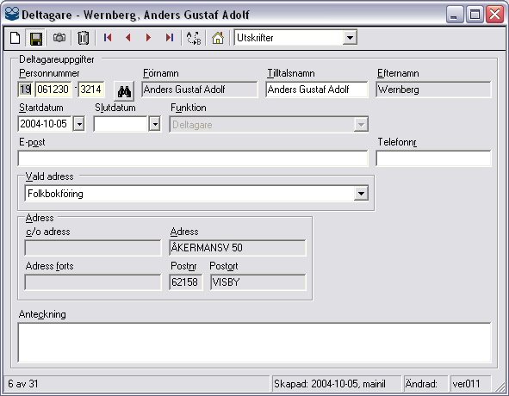
frmVerksamhetDeltagare

Formulär objekt | Typ | Obl | Beskrivning/ Behandlingsregler | Objekt
Personnummer | KBOKpno | Y | Personnummer på deltagare. | Deltagare.Personnummer
Sök person | Knapp | N | Möjlighet att söka upp Deltagare. Hämtar först från Orgreg, i andra hand från KBOK sedan från Navet. | -
Förnamn | Readonly | Y | Förnamn för deltagare.  Denna uppgift får vi alltid från Orgreg. | Deltagare.Förnamn
Tilltalsnamn | Textbox | Y | Tilltalsnamn för deltagare. | Deltagare.Tilltalsnamn
Efternamn | Readonly | Y | Efternamn för deltagare.  Denna uppgift får vi alltid från Orgreg. | Deltagare.Efternamn
Startdatum | KBOKdtpicker | Y | Från vilket datum som deltagaren ingår i gruppen. Default skall vara dagens datum vid ny registrering. | Deltagare.Startdatum
Slutdatum | KBOKdtpicker | N | Slutdatum kan sättas på enskild eller när verksamhetsgruppen avslutas i formulär ”Verksamhet” [ver010] frmVerksamhet. | Deltagare.Slutdatum
Funktion | Combobox | Y | Listar funktioner för vald verksamhettyp.  Här väljer man vilken funktion som deltagarna skall få i den valda verksamhetsgruppen.  Endast tillgänglig i ny läge annars måste man gå via ikonen ”Byta funktionstyp”. | Deltagare.Funktiontyp.Namn
Skyddad ikon  ”Skyddad” text | Ikon & text | N | Om deltagaren är skyddad visa skyddad ikon och text. | Deltagare.ArSkyddad
E-post | Text(70) | N | E-postadress till deltagare. E-postadress måste valideras så att den är korrekt uppbyggd. | Deltagare.Epost
Telefonnr | Text(20) | N | Telefonnummer till deltagaren. | Deltagare.Telefon
Vald adress | Combobox | N | Listar aktuella adresstyper som finns i Orgreg, default skall folkbokföringsadressen vara vald vid nyläge.  Comboboxen skall ha:  - Inget valt  - Aktuella adresstyper från orgreg. (kan vara flera)  - Egen definerad adress (Verksamhetsadress)  Beroende av vilken adresstyp som väljs visas adressuppgifterna i ramen Deltagaradress. Om man väljer egen definerad adress öppnas ramen Deltagaradress för redigering, övriga adresser är endast läsbara i gränssnittet.
c/o adress | Text(36) | Y | c/o adress | Deltagare.Adress.CoAdress
Adress | Text(36) | Y | Gatuadress | Deltagare.Adress.Adress2
Adress forts | Text(36) | Y | Fortsättning av gatuadress | Deltagare.Adress.Adress1
Postnr | Text(5) | Y | Postnr till deltagaren. | Deltagare.Adress.Postnummer
Postort | Text(36) | Y | Postort till deltagaren. | Deltagare.Adress.Postort
Land | Text(36) | Y | Postort till deltagaren. | Deltagare.Adress.Land
Anteckning | Textbox (240) | N | Möjlighet att komplettera med anteckningar till deltagaren. | Deltagare.Anteckning

Händelse | Beskrivning | Metod | Vidare anrop
Ny (ikon) | Öppnar formuläret i nyläge. | NewDeltagare
Spara (ikon) | Sparar deltagaren till databasen. | SparaDeltagare
Skärmdump (ikon) | Skall ej vara tillgänglig om man är inne på en person som är skyddad.
Ta bort (ikon)  Tooltip = Makulera deltagare | Makulerar en deltagare.  Sätter Status = ”M” på deltagaren och dagens datum som slutdatum. | MakuleraDeltagare
Första (ikon)

Föregående (ikon)

Nästa (ikon)

Sista (ikon)

Byta funktionstyp (ikon)  Tooltip = Byta funktion | Öppnar fönster ”Byta funktion” [ver012] frmVerksamhetDeltagare  BytaFunktion. | OpenBytaFunktion
Hem | Visa startsida
Rapporter (combobox)

Felmeddelanden
[Finns ej]

Behandlingsregler
Verksamhetsgruppens behörighet styr vilka fält som får editeras på en deltagare t. ex. att ändra start- och slutdatum och tilltalsnamn för deltagaren.

Byta funktion [ver012]

Bakgrund
Hit kommer man genom att klicka på ikonen ”Byta funktionstyp” i formulär ”Deltagare” [ver011] frmVerksamhetDeltagare.

Layout
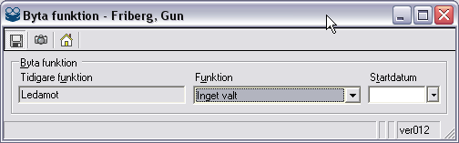 frmVerksamhetDeltagareBytaFunktion

Formulär objekt | Typ | Obl | Beskrivning/ Behandlingsregler | Objekt
Tidigare funktion | Readonly | Y | Visar den tidigare funktionen som deltagaren skall byta från. | Deltagare.Funktion
Funktion | Combobox | Y | Listar de funktioner som finns tillängliga att byta till förutom den funktion som man har som tidigare funktion.  Här väljer man vilken funktion som deltagarna skall få i den valda verksamhetsgruppen. | Deltagare.Funktion
Startdatum | KBOKdtpicker | Y | Från vilket datum som den nya funktionen skall gälla för deltagaren. | Deltagare.StartDatum

Händelse | Beskrivning | Metod | Vidare anrop
Spara (ikon) | Avslutar den gamla posten genom att sätta slutdatum ( = nya funktionens startdatum – 1 dag) och tar den gamla postens värden som en ny post. Man kommer tillbaka till Deltagare detaljen med det nya uppdragets uppgifter. | SaveBytaFunktion
Skärmdump (ikon) | Ej vara tillgänglig om man är inne på en person som är skyddad.
Hem | Visa startsida

Felmeddelanden
[Finns ej]

Behandlingsregler
Funktion och Startdatum är obligatoriskt.

Kopiera till Verksamhet [ver005]

Bakgrund
Hit kommer man genom att markera en eller flera personer i träfflistan i ”Sök person” [for002] frmSearchPerson (se FS_Personakt), ”Sök centrala” [for003] frmSearchCentrala (se FS_Personakt), ”Personakt” [for010] frmPerson och klicka på ikonen ”Kopiera till verksamhet” toolbaren.
Eller genom att markera en eller flera personer i deltagarlistan i ”Verksamhetsgrupp” [ver010] frmVerksamhet och klicka på ikonen ”Kopiera till verksamhet” i toolbaren.

Layout

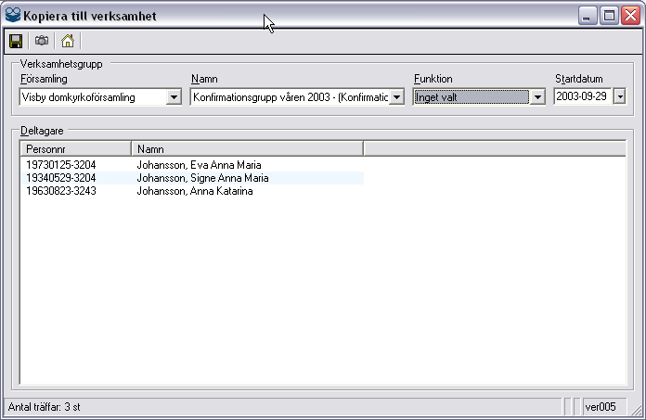
frmCopyVerksamhet

Formulär objekt | Typ | Obl | Beskrivning/ Behandlingsregler | Objekt
Församling | Combobox | Y | Listar de enheter som användaren har behörighet för.  Default den inloggade enhet vid nyläge. | Behörigaenheter
Namn | Textbox | Y | Listar alla Verksamhetsgrupper för den valda enheten.  Visa även verksamhetstypen efter namnet i comboboxen enligt  {Namn} – {Verksamhetstyp}. | Verksamheter
Funktion | Combobox | Y | Listar funktioner.  Här väljer man vilken funktion som deltagarna skall få i den valda verksamhetsgruppen. | Deltagare.Funktion
Startdatum | KBOKdtpicker | Y | Vilket startdatum skall sättas på deltagarna som deras startdatum till vald funktion.  Default visas dagens datum. | Deltagare.Startdatum
Deltagare | Listview | Y | Listar de deltagare som är markerade i ”Sök person” [for002] frmSearchPerson, ”Sök centrala” [for003] frmSearchCentrala, ”Personakt” [for010] frmPerson eller ”Verksamhetsgrupp” [ver010] frmVerksamhet.
Personnr | Kolumn | Y | Personnummer på personen. | Deltagare.PersonNr  Kyrkoperson.Personnummer
Deltagare | Kolumn | Y | Namn på personen.  {Efternamn}, {Förnamn}. | Deltagare.Kommanamn  Kyrkoperson.Listnamn

Händelse | Beskrivning | Metod | Vidare anrop
Spara (ikon) | Sparar deltagarna till den vald verksamhetsgruppen och visar bilden ”Verksamhetsgrupp” [ver011] frmVerksamhet. | SparaDeltagare
Skärmdump (ikon)
Hem | Visa startsida

Felmeddelanden
[Finns ej]

Behandlingsregler
Alla fält är obligatoriska.

Konfirmationsblankett [ver020]

Bakgrund
Hit kommer man genom att markera en eller flera personer i deltagarlistan i ”Verksamhetsgrupp” [ver010] frmVerksamhet och klicka på ikonen ”Skapa konfirmation” i toolbaren.

Layout
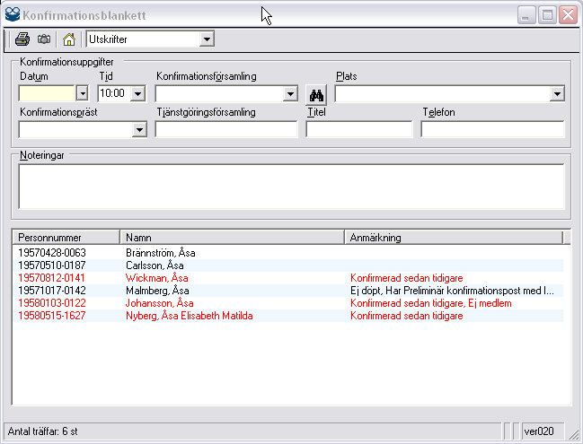
frmVerksamhetSkapaKonfirmation

Formulär objekt | Typ | Obl | Beskrivning/ Behandlingsregler | Objekt
Datum | KBOKdtpicker | N | Konfirmationsdatum. | Konfirmation.Handelsedatum
Tid | KBOKcboTime | N | Klockslag för konfirmationen. | Konfirmation.HandelseTid
Konfirmationsförsamling | KBOKDropdownlist | N | Listar de enheter som användaren har behörighet för. | Konfirmation.Forrattningsforsamling
Kikare | Knapp | N | Öppnar ”Välj församling” [gen010] frmSelectForsamling.
Plats |  |  | Kyrka eller plats.
Konfirmationspräst | KBOKDropdownlist | N | Listar de präster som finns på den inloggade enheten. | Konfirmation.PrastNamn
Tjänstgöringsförsamling | Textbox | N | Den valda konfirmationsprästens tjänstgöringsförsamling. | Konfirmation.PrastForsamling
Titel | Textbox | N | Titel på prästen. | Konfirmation.PrastTitel
Telefon | Textbox | N | Telefonnummer till prästen. | Konfirmation.PrastTelefon
Noteringar | Textbox | N | Noteirngsfält till konfirmationen. | Konfirmation.Notering
Konfirmander | Listview | Y | Listar de deltagare som är markerade i ”Verksamhet” [ver010] frmVerksamhet.
Personnr | Kolumn | Y | Personnummer på personen. | Deltagare.PersonNr
Namn | Kolumn | Y | Namn på personen.  {Efternamn}, {Förnamn}. | Deltagare.Kommanamn
Anmärkning | Kolumn | Y | Anmärkningsinformation till respektive deltagare. Personer som redan är konfirmerade visas med rödtext.

Händelse | Beskrivning | Metod | Vidare anrop
Skriv ut (ikon) | Skapar konfirmationsposter till de markerade deltagarna och visar bilden ”Bekräftelse” [ver021] frmVerksamhetKonfir  mationBekräfelse. | Save | SaveKonfirmationerForVerksamhet
Skärmdump (ikon)
Hem | Visa startsida
Rapporter (combobox)

Felmeddelanden
Personer som har en anmärkning som är rödmarkerad kommer inte att konfirmeras.

Behandlingsregler
Om en av personerna i urvalet redan har en preliminär registrering visas följande meddelande:
"Minst en av personerna i urvalet har en preliminär registrering i konfirmationsbok sedan tidigare. Om du fortsätter kommer uppdatering av uppgifterna ske i konfirmationsboken för samtliga personer som är med i urvalet och som finns i konfirmationsboken sedan tidigare med en preliminär post. För eventuella personer som saknar preliminär post kommer en ny post att skapas. Vill du fortsätta?"
Om någon av personerna har en anmärkning visas följande meddelande:
"Minst en av personerna i urvalet har ej giltig status (se anmärkningsfältet i listbild, rödmarkerade rader). Konfirmationspost kommer ej att skapas för dessa personer. Vill du fortsätta?"

Bekräftelse [ver021]

Bakgrund
Hit kommer man genom att klicka på ”Skriva ut”-ikonen i toolbaren på ”Konfirmationsblankett” [ver020] frmVerksamhetSkapaKonfirmation.

Layout
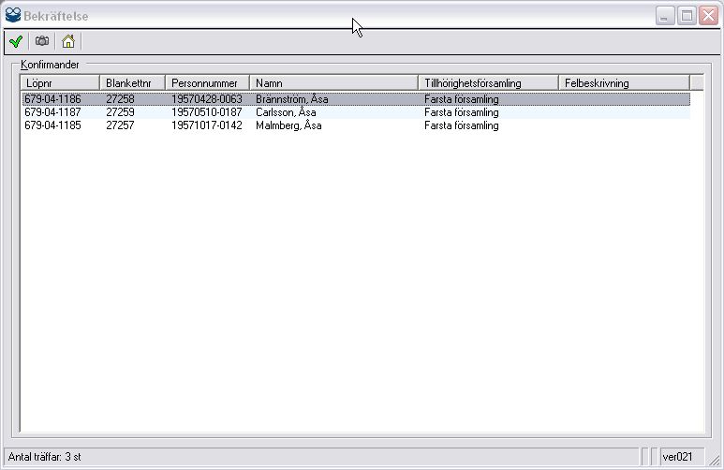
frmVerksamhetKonfirmationBekräftelse

Formulär objekt | Typ | Obl | Beskrivning/ Behandlingsregler | Objekt
Konfirmander | Listview | Y | Listar de deltagare som det skapats en preliminär konfirmationspost på, från ”Konfirmationsblankett” [ver020] frmVerksamhetSkapaKonfirmation.
Löpnr | Kolumn | Y | Löpnummer på den kyrkliga handlingen. | Konfirmation.Artal  Konfirmation.OriginalEnhet  Konfirmation.Lopnummer
Blankettnr | Kolumn | Y | Blankettnummr på den kyrkliga handlingen. | Konfirmation.KyrkligHandlingID
Personnummer | Kolumn | Y | Personnummer på personen. | Deltagare.PersonNr
Namn | Kolumn | Y | Namn på personen.  {Efternamn}, {Förnamn}. | Deltagare.Kommanamn
Tillhörighetsförsamling | Kolumn | Y | Namn på personens tillhörighetsförsamling. | Deltagare.Konfirmation.Rattforsamling.Namn
Felbeskrivning | Kolumn | Y | Om posten inte har skapats till personen visas en felbeskrivning. | Deltagare.LastErrorNumber  Deltagare.LastErrorDescription

Händelse | Beskrivning | Metod | Vidare anrop
OK (ikon) | Bekräftar | Save | SaveKonfirmationerForVerksamhet
Skärmdump (ikon)
Hem | Visa startsida

Felmeddelanden
[Finns ej]

Behandlingsregler
[Finns ej]

Se bilaga 9, datamodell för Organisationsregistret.

